Índice

1. Objetivo 2
2. Macro Fluxo 2
3. Software 2
4. Como acessar 2
5. Tipo 2
6. Sintoma 2
7. Descrição 3
7.1 Rundeck 3
7.2 Utility (máquinas do escritório) 4
7.3 Ambiente: DEV e / ou HML 6
8. Dúvida 6
9. Controle de Revisões 6

Objetivo
Alterar agendamento de start-stop de ambiente de Desenvolvimento e / ou Homologação.
Observação: Para o ambiente de Produção só poderá ser executado deploy com uma Requisição de Mudança (RDM) devidamente aprovada.

Macro Fluxo

Software
Rundeck

Como acessar
https://jobs.smiles.com.br/user/login

Tipo
Solicitação

Sintoma
N/A

Descrição
Antes de executar qualquer chamado de alterar o agendamento de start-stop de ambiente de Desenvolvimento e / ou Homologação, solicite antes a aprovação por e-mail do Suporte N2 Infraestrutura da Smiles. Somente após a aprovação, poderá atender ao chamado do Jira.

Rundeck
Acesse o link: https://jobs.smiles.com.br/user/login.
Selecione o ambiente <Utility, DEV e / ou HML>.
Atenção para PROD – não realize nenhuma alteração.
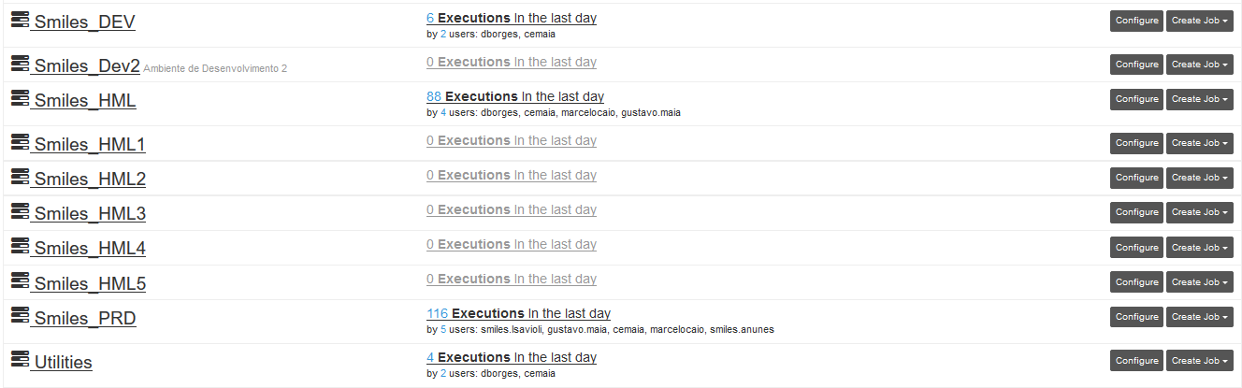

Utility (máquinas do escritório)
Máquinas: Jurídico (aplicação Legal Manager); Pricing (apoio) e Contingencia do Proxy (Squid).
Selecione a opção <Start EC2 Servers e / ou Stop EC2 Servers>, conforme solicitado no chamado do Jira.
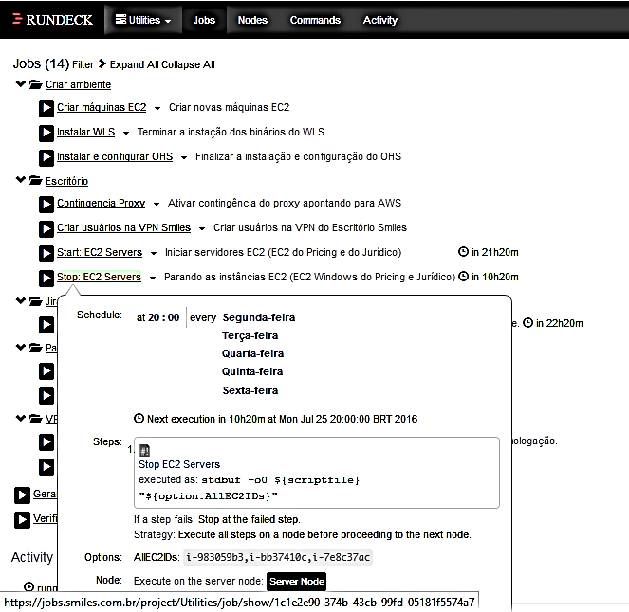

Selecione a opção <Edit this Job>.
Selecione novamente a opção <Edit this Job>.
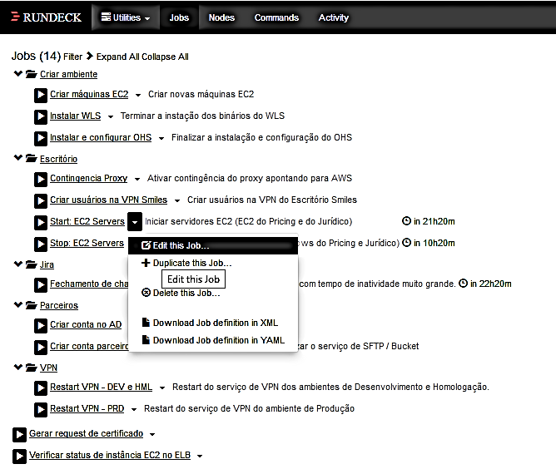

Em seguida irá aparecer a tela abaixo.
Selecione a opção <Schedule to run repeatedy?> no final da tela – altere a data e horário conforme solicitado no chamado do Jira.
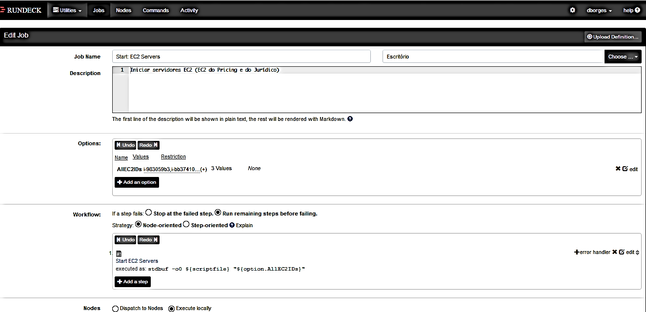

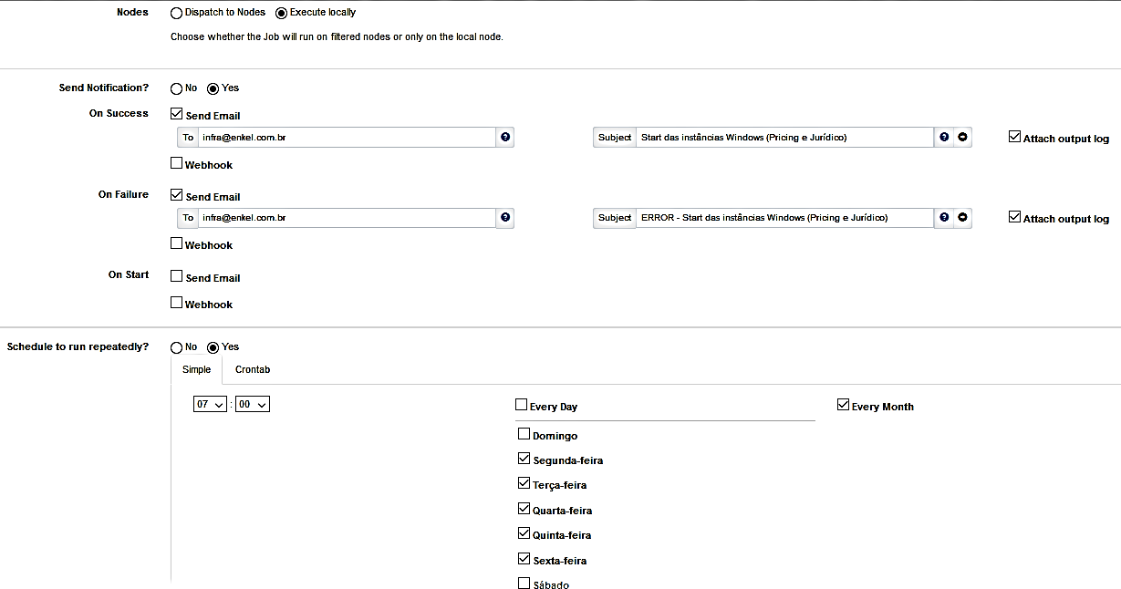

Ambiente: DEV e / ou HML
Selecione a opção <Scheduler Start xxx e / ou Scheduler Stop xxx>.
Altere a data e horário conforme solicitado no chamado do Jira.
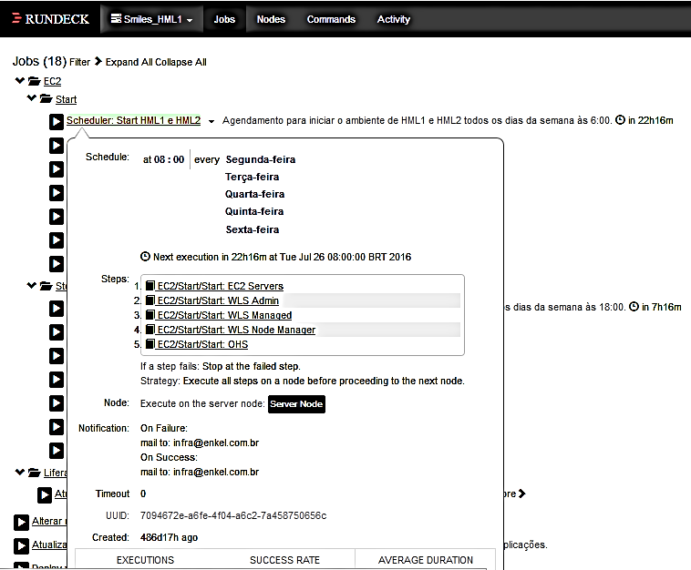

Dúvida
Caso tenha alguma dúvida e / ou ajuste no procedimento, entre em contato com o Suporte N2 Infraestrutura da Smiles.

Controle de Revisões
Revisão | Data | Editor | Descrição da Modificação
1.0 | 22/07/2016 | Tânia Ferro  (Chacon | Ilimitada) | Elaboração do procedimento
2.0 | 17/03/2017 | André Santos  (Chacon | Ilimitada) | Revisão de Procedimento

